**Новик Тодор Янов (Nowik Teodor)**

1 июня 1791 г – крещение (НИАБ 136-13-894, лист 13, №22/1791-р (ориг)).

**НИАБ 136-13-894:** Лист 13. **Метрическая запись №22/1791-р (ориг).**

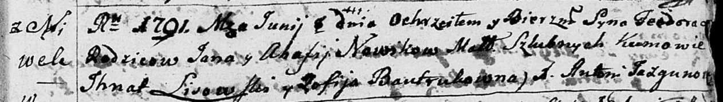

Дедиловичская Покровская церковь. 1 июня 1791 года. Метрическая запись о крещении.

Nowik Teodor – сын родителей с деревни Нивки.

Nowik Jan – отец.

Nowikowa Ahafia – мать.

Lisowski Jhnat - кум.

Bautrukowna Zofija - кума.

Jazgunowicz Antoni – ксёндз.